附件4

2020年度

四川省广汉市

公共资源交易服务中心

部门决算
目录

公开时间：2021年10月22日

第一部分 部门概况
一、基本职能及主要工作
二、机构设置
第二部分度部门决算情况说明
一、收入支出决算总体情况说明
二、收入决算情况说明
三、支出决算情况说明
四、财政拨款收入支出决算总体情况说明
五、一般公共预算财政拨款支出决算情况说明
六、一般公共预算财政拨款基本支出决算情况说明
七、“三公”经费财政拨款支出决算情况说明
八、政府性基金预算支出决算情况说明
九、 国有资本经营预算支出决算情况说明
十、其他重要事项的情况说明
第三部分 名词解释
第四部分 附件
附件1
附件2
第五部分 附表
一、收入支出决算总表
二、收入决算表
三、支出决算表
四、财政拨款收入支出决算总表
五、财政拨款支出决算明细表
六、一般公共预算财政拨款支出决算表
七、一般公共预算财政拨款支出决算明细表
八、一般公共预算财政拨款基本支出决算表
九、一般公共预算财政拨款项目支出决算表
十、一般公共预算财政拨款“三公”经费支出决算表
十一、政府性基金预算财政拨款收入支出决算表
十二、政府性基金预算财政拨款“三公”经费支出决算表
十三、国有资本经营预算财政拨款收入支出决算表
十四、国有资本经营预算财政拨款支出决算表

第一部分 部门概况

一、基本职能及主要工作

（一）主要职能。
（1）贯彻实施公共资源交易服务相关法律、法规和政策，为公共资源交易活动提供场所、设施和服务。
（2）制定公共资源交易现场管理规章制度、工作流程并组织实施。
（3）负责受理、组织各类公共资源交易活动。
（4）负责发布各类公共资源交易信息。
（5）负责公共资源交易活动收退保证金和专家抽取工作。
（6）负责公共资源交易服务中心信息技术平台建设和管理。
（7）负责项目交易现场监督管理工作。
（8）承办市政府交办的其他事项。

（二）2020年重点工作完成情况。
中心本年度共完成交易项目558宗，累计交易金额380695万元，同比增长21.84%，节约财政资金305.53万元，实现财政非税收入3112.79万元。其中政府采购项目成交108宗，交易金额9958.58万元，同比下降17.91%；国有建设用地使用权交易项目65宗，成交金额327448.81万元，同比增长27.72%；国有资产交易项目1宗，成交金额8.33万元；非招标工程项目8宗，成交金额2291.53万元，同比下降70.79%；农村产权交易项目376宗，交易金额40987.86万元，同比增长13.56%。
1.狠抓疫情防控，交易业务有序开展
在今年新冠疫情防控的大背景下，中心疫情防控与稳步开展公共资源交易业务“两不误”。在疫情暴发初期，中心及时响应国家和上级部门号召，暂停了各类公共资源现场交易活动，并成立了疫情防控领导小组，做好疫情防控工作。在疫情得到一定有效控制后，根据省市相关规定逐步有序恢复公共资源现场交易活动，充分保证了各项交易活动的正常开展。
2.练好干事内功，服务能力不断提升
中心发扬实干精神，深化队伍建设，建立了月例会学习制度，开展了常态化的政策法规和业务流程制度学习研讨活动，持续提升队伍业务水平和服务质效。与此同时，中心注重强化和提升对政府重大项目支持与要素市场交易服务的保障能力，针对重点项目开通绿色通道，实现当天受理，当天挂网，高效办理资源类出让交易服务。
为进一步提升业务服务能力，中心制定开展公共资源交易专题业务培训服务下基层活动方案，对全市范围内涉及政府采购、非招标工程、国有产权、农村产权等交易业务需要的单位或组织提供专业的业务培训和咨询服务，提升各类交易主体的专业素养，推动我市公共资源交易更高质量、更有效率、更加公平的发展。
3.着力平台建设，推动全流程电子化交易
按照省级“示范交易中心”建设要求，积极推进公共资源交易服务标准化规范化建设，重点推进中心的交易电子化和智能化建设。中心先后投入100余万元对公共资源交易区域进行重新分区布局，新增电子评标、显示屏、档案刻录等设施设备，升级开评标区电子监控设备，规范标识标牌，制订和完善公共资源交易制度，为下一步“示范交易中心”创建奠定了坚实的基础。
中心积极推进政府采购全流程电子化系统建设，完成了全市公共资源交易数字证书和电子签章兼容互认，做到一地注册、全省通用。11月30日正式开通了政府采购电子辅助评标系统，与我市已开通的政府采购网上商城一起实现了政府采购项目的全流程电子化交易。同时，电子档案管理系统建设稳步推进，新购光盘自动刻录系统为进场交易的各类交易主体提供更优质的音视频监控、电子交易档案等各类资料归集和刻录服务，促进了公共资源交易项目规范运行和高效推进。
4.拓展交易范围，提升交易服务质量
中心积极拓展公共资源交易，业务覆盖范围逐步扩展到农村产权、国有企业自营项目、高校采购项目等适合以市场化方式配置的其他交易项目。同时，中心健全了入场交易项目管理，开展公共资源交易政策法规专题学习教育活动，通过学习了解公共资源交易改革的主要任务、标准和工作要求，全面提升服务质量，提升依法办事能力，使我市公共资源交易服务规范化、标准化水平得到显著提升。
5.减轻企业负担，持续优化本地营商环境
规范保证金管理，取消收取投标（响应）保证金和履约保证金，清退滞留的各类保证金147笔，共计262.06万元，减轻企业资金压力，促进中小企业发展；规范采购文件提供，取消现场报名，参与企业通过网上免费下载政府采购文件，允许邮寄等非现场方式递交投标（响应）文件，减少供应商投标成本；中心不收取政府采购代理服务费，并全部承担政府采购过程中的采购文件制作、专家评审等所有费用支出，减轻企业负担140万元以上；推进供应商信用融资，加强政府采购供应商信用融资政策的推广力度，明确“政采贷”信用融资渠道，助力解决中小企业、民营企业融资难、融资贵的问题；在严格依法开展政府采购活动的同时，公开供应商维权渠道。
中心进一步完善国有建设用地拍卖机构选取机制，精简办事流程和资料提交，对已参加过我中心拍卖机构随机选取活动并审核通过的机构，不再要求提交已交过的资料。
中心积极贯彻落实成德同城化战略，同青白江区、什邡市、绵竹市、中江县等地深化区域交流合作，探索异地协同服务、资源信息共享等模式，拓展公共资源交易服务内容，提升公共资源配置和使用效率，共同推动成德区域协同发展，持续优化本地营商环境。
6.优化经费支出结构，提高资金使用效率
中心积极调整完善经费支出，提升财政资金使用效率。一是根据市政府“十八届54次”常务会提出的“积极探索建立拍卖激励机制”的要求，对拍卖机构服务费（佣金）计算方式进一步调整，从2021年起将实行服务费用等于交易手续费×3%加溢价率奖励方式；二是为节省专项资金支出，通过多方综合比较，中心调整公告宣传方式与渠道，节约报社公告费用支出。通过优化经费支出结构，调整后中心同比节约财政资金达333万元。
7.服务“三农”，农村产权交易成绩显著
中心开展了农村土地经营权流转、农村闲置农房使用权流转、集体资产处置、涉农项目招投标、涉农项目采购服务、农产品交易等7个品种的农村产权交易。截止12月31日，我市农村产权交易金额共计40987.86万元，占德阳市委农工委下达的年度目标任务的105.10%。
同时，中心积极配合农业农村局、自然资源局等部门做好宅基地“三权分置”和经营性集体建设用地入市流转改革工作。引入了成都农交所德阳所“三书模式”，通过法律和公证的途径，开创了农村集体资产处置的新交易方式。为鼓励和引导农村产权交易，建立和规范了“农村产权交易服务费减免审核机制”，争取市政府资金支持，对32宗共20万元涉及农户和农村新型合作社的农村产权交易服务费进行了减免，进一步调动了我市农村产权市场参与主体的积极性，助力了我市乡村经济发展。
8.更加注重数据分析，为上级决策提供可靠依据
中心开发了公共资源交易内控系统，对入场的公共资源交易项目实行全流程在线监管。同时，通过交易内控系统收集公共资源交易数据，实现公共资源交易数据的实时整理和汇总分析，并与市大数据管理局建立共享机制，更好地为市委市政府决策提供参考。

二、机构设置
本部门属于一级预算单位。

第二部分 2020年度部门决算情况说明

- 收入支出决算总体情况说明
2020年度收入总计435.48万元、支出总524.03万元。
与2019年相比，收入总计增加19.42万元，增长4.67%；支出总计增加91.85万元，增长21.25%。主要变动原因是主要变动原因是支付了存量资金用于2019年度国有建设用地使用权出让拍卖机构佣金欠款。
（图1：收、支决算总计变动情况图）（柱状图）
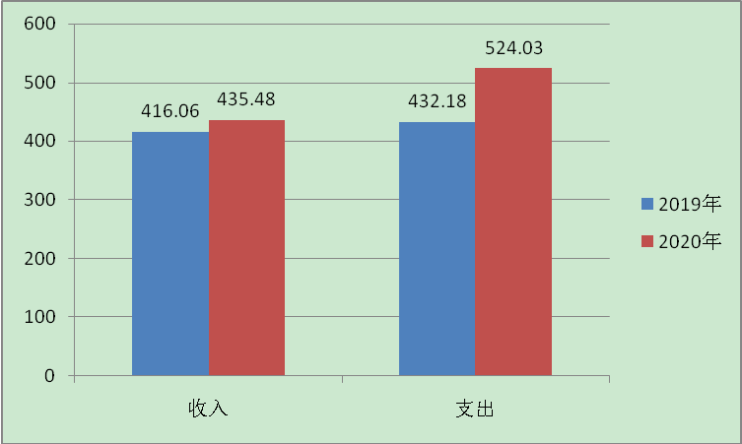

二、收入决算情况说明

2020年本年收入合计435.48万元，其中：一般公共预算财政拨款收入435.48万元，占100%；政府性基金预算财政拨款收入0万元，占0%；上级补助收入0万元，占0%；事业收入0万元，占0%；经营收入0万元，占0%；附属单位上缴收入0万元，占0%；其他收入0万元，占0%。
（图2：收入决算结构图）（饼状图）
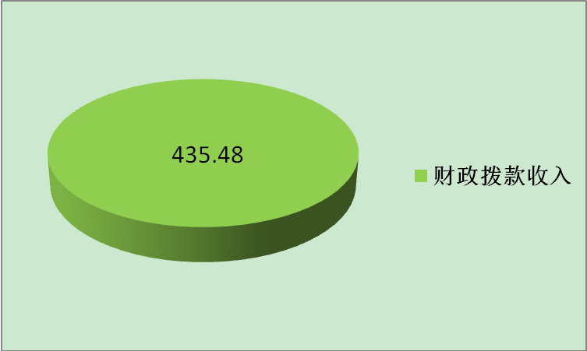

三、支出决算情况说明

2020年本年支出合计524.03万元，其中：基本支出217.48万元，占100%；项目支出306.55万元，占0%；上缴上级支出0万元，占0%；经营支出0万元，占0%；对附属单位补助支出0万元，占0%。
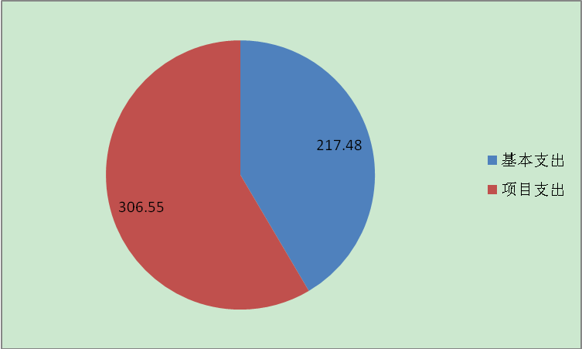
（图3：支出决算结构图）（饼状图）

四、财政拨款收入支出决算总体情况说明
2020年度收入总计435.48万元、支出总524.03万元。
与2019年相比，收入总计增加19.42万元，增长4.67%；支出总计增加91.85万元，增长21.25%。主要变动原因是支付了存量资金用于2019年度国有建设用地使用权出让拍卖机构佣金欠款。
（图4：财政拨款收、支决算总计变动情况）（柱状图）

五、一般公共预算财政拨款支出决算情况说明

（一）一般公共预算财政拨款支出决算总体情况
2020年一般公共预算财政拨款支出524.03万元，占本年支出合计的100%。与2019年相比，一般公共预算财政拨款增加91.85万元，增长21.25%。主要变动原因是支付了存量资金用于2019年度国有建设用地使用权出让拍卖机构佣金欠款。
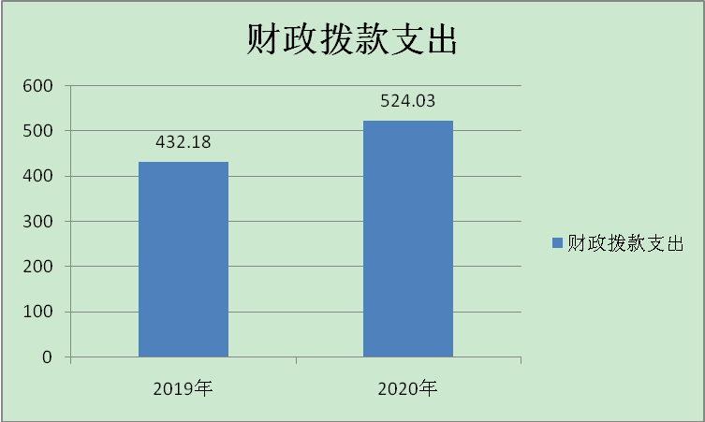
（图5：一般公共预算财政拨款支出决算变动情况）（柱状图）

（二）一般公共预算财政拨款支出决算结构情况
2020年一般公共预算财政拨款支出524.03万元，主要用于以下方面:一般公共服务（类）支出391.90万元，占74.79%；社会保障和就业（类）支出20.10万元，占3.83%；卫生健康支出5.48万元，占1.05%；住房保障支出15.00万元，占2.86%；其他支出91.55万元，占17.47%。
（图6：一般公共预算财政拨款支出决算结构）（饼状图）
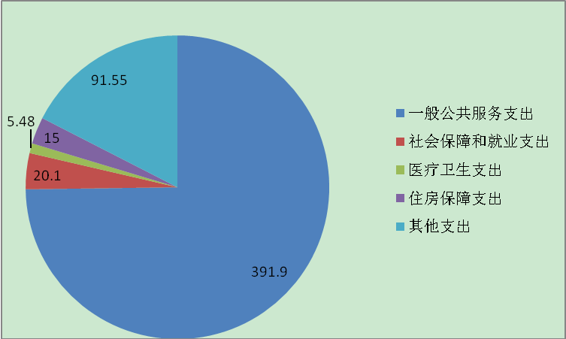

（三）一般公共预算财政拨款支出决算具体情况

2020年一般公共预算支出决算数为524.03，完成预算100%。其中：
1.一般公共服务（类）政府办公厅（室）及相关机构事务（款）事业运行（项）:支出决算为176.91万元，完成预算83.29%，决算数小于预算数的主要原因是压缩开支。
一般公共服务（类）政府办公厅（室）及相关机构事务（款）其他政府办公厅（室）及相关机构事务支出（项）:支出决算为214.99万元，完成预算100%。
2.社会保障和就业（类）行政事业单位离退休（款）机关事业单位基本养老保险缴费支出（项）: 支出决算为13.40万元，完成预算100%。
社会保障和就业（类）行政事业单位离退休（款）机关事业单位职业年金缴费支出（项）: 支出决算为6.70万元，完成预算100%。
3.卫生健康（类）行政事业单位医疗（款）事业单位医疗（项）:支出决算为5.46万元，完成预算100%。
卫生健康（类）行政事业单位医疗（款）公务员医疗补助（项）:支出决算为0.02万元，完成预算100%。
4.住房保障支出（类）住房改革支出（款）住房公积金（项）:支出决算为15.00万元，完成预算100%。
5.其他支出（类）其他政府性基金及对应专项债务收入安排的支出（款）其他政府性基金安排的支出（项）: 支出决算为91.55万元，完成预算100%。

六、一般公共预算财政拨款基本支出决算情况说明
2020年一般公共预算财政拨款基本支出217.48万元，其中：
人员经费194.80万元，主要包括：基本工资、津贴补贴、奖金、绩效工资、机关事业单位基本养老保险缴费、职业年金缴费、其他社会保障缴费、其他工资福利支出、医疗费补助、奖励金、住房公积金、其他对个人和家庭的补助支出等。
日常公用经费22.68万元，主要包括：办公费、手续费、邮电费、差旅费、维修（护）费、租赁费、培训费、公务接待费、劳务费、工会经费、福利费、其他商品和服务支出、办公设备购置等。

七、“三公”经费财政拨款支出决算情况说明

（一）“三公”经费财政拨款支出决算总体情况说明
2020年“三公”经费财政拨款支出决算为0.15万元，完成预算15.00%，决算数小于预算数的主要原因是接待批次及人数减少。。

（二）“三公”经费财政拨款支出决算具体情况说明
2020年“三公”经费财政拨款支出决算中，因公出国（境）费支出决算0万元，占0%；公务用车购置及运行维护费支出决算0万元，占0%；公务接待费支出决算0万元，占0%。具体情况如下：
（图7：“三公”经费财政拨款支出结构）（饼状图）
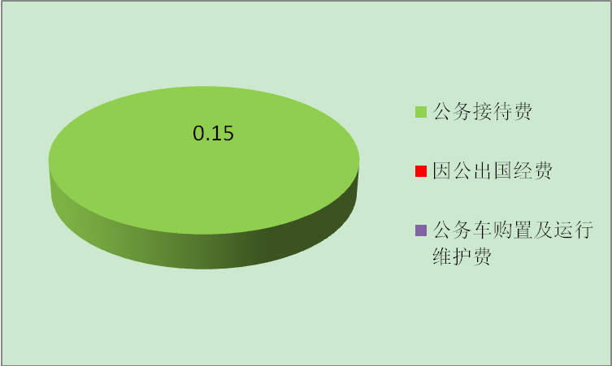

1.因公出国（境）经费支出0万元。
2.公务用车购置及运行维护费支出0万元。
3.公务接待费支出0.15万元，完成预算15%。公务接待费支出决算比2019年减少0.15万元，下降50%。主要原因是严格三公经费开支，据实支付。其中：
国内公务接待支出0.15万元，主要用于执行公务、开展业务活动开支的用餐费。国内公务接待1批次，14人次（不包括陪同人员），共计支出0.15万元。具体内容包括：成都市青白江区公共资源交易服务中心到我中心开展交流学习。

八、政府性基金预算支出决算情况说明
2020年政府性基金预算拨款支出0万元。

- 国有资本经营预算支出决算情况说明
2020年国有资本经营预算拨款支出0万元。

十、其他重要事项的情况说明

（一）机关运行经费支出情况
2020年，广汉市市公共资源交易中心机关运行经费支出0万元，与2019年决算数持平。主要原因是我单位既不是行政单位也不是参照公务员法管理的事业单位，而是财政全额拨款的公益一类事业单位，不存在机关运行经费支出。

（二）政府采购支出情况
2020年，广汉市公共资源交易中心服务中心政府采购支出总额6.02万元。政府采购货物支出6.02万元。主要用于采购办公设备。授予中小企业合同金额6.02万元，占政府采购支出总额的100%，其中：授予小微企业合同金额6.02万元，占政府采购支出总额的100%。

（三）国有资产占有使用情况
截至2020年12月31日，交易中心共有车辆0辆。无单价50万元以上通用设备及单价100万元以上专用设备。

（四）预算绩效管理情况。
根据预算绩效管理要求，本单位在年初预算编制阶段，组织对农交所办公设备购置项目、农交所减免手续费补贴项目以及农交所运营费用项目开展了预算事前绩效评估，对3个项目编制了绩效目标，预算执行过程中，对该3个项目开展绩效监控，年终执行完毕后，对这3个项目开展了绩效目标完成情况自评。
本部门按要求对2020年部门整体支出开展绩效自评，从评价情况来看：2020年，广汉市公共资源交易服务中心总体预算执行情况良好，无不良记录及违规违纪行为，预算支出和决算支出情况相符；整体支出524.03万元，其中基本支出217.48万元，项目支出306.55万元，集中有限财力，节约财政资金，严格执行经费预算管理，切实管好、用好每笔资金，使中心各项工作顺利开展，较好的保障招投标业务的顺利完成，提高服务质量和公众满意度。项目的实施产生了一系列的效益，一是落实了国家政府采购政策，如积极采购节能、环保产品，促进中小企业发展；二是节约了财政资金，提高了财政资金使用效益，促进廉政建设。本部门还自行组织了“农交所办公设备购置”、“农交所减免手续费补贴”、“农交所运营费用”3个项目支出绩效评价，从评价情况来看：三个项目均基本完成了年初设定目标，资金的申报使用合法合规。
1.项目绩效目标完成情况。
本部门在2020年度部门决算中反映“农交所办公设备购置”、“农交所减免手续费补贴”、“农交所运营费用” 3个项目绩效目标实际完成情况。
（1）农交所办公设备购置项目绩效目标完成情况综述。项目全年预算数6.50万元，执行数为6.02万元，完成预算的92.62%。通过项目实施，为优化营商环境，及时发布信息，高效率开展农村产权业务工作起到了积极的作用。发现的主要问题：从绩效指标分析及访谈中发现办公设备更新换代较快，需要更换的设备越来越多，但设备处置不及时，导致资产管理系统中使用状态与实际有差异。下一步改进措施：定期对设备进行清查，及时更新淘汰产品，提高办公效率。
项目绩效目标完成情况表
(2020年度)
项目名称 |  |  | 农交所办公设备购置
预算单位 |  |  | 广汉市公共资源交易服务中心
预算执行情况(万元) | 预算数: |  | 6.50 | 执行数: | 6.0227
预算执行情况(万元) | 其中-财政拨款: |  | 6.50 | 其中-财政拨款: | 6.0227
预算执行情况(万元) | 其它资金: |  |  | 其它资金:
年度目标完成情况 | 预期目标 |  |  | 实际完成目标
年度目标完成情况 | 打造农村综合交易平台，购置办公设备9台。 |  |  | 打造农村综合交易平台，购置办公设备9台。
绩效指标完成情况 | 一级指标 | 二级指标 | 三级指标 | 预期指标值(包含数字及文字描述) | 实际完成指标值(包含数字及文字描述)
绩效指标完成情况 | 项目完成指标 | 数量指标 | 办公设备采购数量 | =9台 | 采购办公设备9台
绩效指标完成情况 | 项目完成指标 | 质量指标 | 验收合格率 | =100% | 100%
绩效指标完成情况 | 项目完成指标 | 时效指标 | 采购及时率 | =100% | 100%
绩效指标完成情况 | 项目完成指标 | 成本指标 | 采购成本 | ≤6.5万 | 6.227万
绩效指标完成情况 | 效益指标 | 经济效益指标 | 优化营商环境；及时发布信息；高效率开展农村产权业务工作。 | 是否保障 | 保障
绩效指标完成情况 | 满意度指标 | 满意度指标 | 工作人员满意度 | ≥90% | 工作人员感到满意

（2）农交所减免手续费补贴项目绩效目标完成情况综述。项目全年预算数20.00万元，执行数为20.00万元，完成预算的100%。通过项目实施，减轻农业投资人负担，为优化构建营商环境起到了积极的作用。
项目绩效目标完成情况表
(2020年度)
项目名称 |  |  | 农交所减免手续费补贴
预算单位 |  |  | 广汉市公共资源交易服务中心
预算执行情况(万元) | 预算数: |  | 20.00 | 执行数: | 20.00
预算执行情况(万元) | 其中-财政拨款: |  | 20.00 | 其中-财政拨款: | 20.00
预算执行情况(万元) | 其它资金: |  |  | 其它资金:
年度目标完成情况 | 预期目标 |  |  | 实际完成目标
年度目标完成情况 | 涉农金融项目服务费全免；村集体规范交易资料，全免服务费，仅收取工本费；流入方为残障人士、退役军人、返乡农民工、返乡创业大学生等的农村产权交易服务费全免；2020年新成立的家庭农场（专业大户）、农民合作社流  转土地经营权，交易服务费减半收取。 |  |  | 涉农金融项目服务费全免；村集体规范交易资料，全免服务费，仅收取工本费；流入方为残障人士、退役军人、返乡农民工、返乡创业大学生等的农村产权交易服务费全免；2020年新成立的家庭农场（专业大户）、农民合作社流  转土地经营权，交易服务费减半收取。
绩效指标完成情况 | 一级指标 | 二级指标 | 三级指标 | 预期指标值(包含数字及文字描述) | 实际完成指标值(包含数字及文字描述)
绩效指标完成情况 | 项目完成指标 | 数量指标 | 减免补贴项目数 | ≥10宗 | 32宗
绩效指标完成情况 | 项目完成指标 | 质量指标 | 补贴发放准确率 | =100% | 100%
绩效指标完成情况 | 项目完成指标 | 时效指标 | 补贴发放及时率 | =100% | 100%
绩效指标完成情况 | 项目完成指标 | 成本指标 | 成本控制数 | ≤20万 | 20万
绩效指标完成情况 | 效益指标 | 经济效益 | 鼓励和支持农村产权流转；减轻农业投资人负担；优化营商环境。 | 是否保障 | 保障
绩效指标完成情况 | 满意度指标 | 满意度指标 | 受助对象满意度 | >90% | 100%

（3）农交所运营费用项目绩效目标完成情况综述。项目全年预算数10.00万元，执行数为10.00万元，完成预算的100%。通过项目实施，保障农交所建设运营、人员培训、信息平台维护、市场宣传、项目推介、经纪人体系管理、村级服务点管理等成本支出，为推动农村产权市场交易体系建设，全面盘活农村资产资源，助力乡村振兴起到了积极的作用。
项目绩效目标完成情况表
(2020年度)
项目名称 |  |  | 农交所运营费用
预算单位 |  |  | 广汉市公共资源交易服务中心
预算执行情况(万元) | 预算数: |  | 10.00 | 执行数: | 10.00
预算执行情况(万元) | 其中-财政拨款: |  | 10.00 | 其中-财政拨款: | 10.00
预算执行情况(万元) | 其它资金: |  |  | 其它资金:
年度目标完成情况 | 预期目标 |  |  | 实际完成目标
年度目标完成情况 | 弥补农交所建设运营、人员培训、信息平台维护、市场宣传、项目推介、经纪人体系管理、  村级服务点管理等成本支出 |  |  | 弥补农交所建设运营、人员培训、信息平台维护、市场宣传、项目推介、经纪人体系管理、  村级服务点管理等成本支出
绩效指标完成情况 | 一级指标 | 二级指标 | 三级指标 | 预期指标值(包含数字及文字描述) | 实际完成指标值(包含数字及文字描述)
绩效指标完成情况 | 项目完成指标 | 数量指标 | 农交所运营费用项目数 | =1个 | 1个
绩效指标完成情况 | 项目完成指标 | 质量指标 | 发放准确率 | =100% | 100%
绩效指标完成情况 | 项目完成指标 | 时效指标 | 发放及时率 | =100% | 100%
绩效指标完成情况 | 项目完成指标 | 成本指标 | 成本控制数 | =10万 | 10万
绩效指标完成情况 | 效益指标 | 社会效益指标 | 推动农村产权市场交易体系建设，全面盘活农村资产资源，助力乡村振兴。 | 是否保障 | 保障
绩效指标完成情况 | 满意度指标 | 满意度指标 | 支持对象满意度 | >90% | 100%

2.部门绩效评价结果。
本部门按要求对2020年部门整体支出绩效评价情况开展自评，《广汉市公共资源交易服务中心2020年部门整体支出绩效评价报告》见附件（附件1）。
本部门自行组织对“农交所办公设备购置”、“农交所减免手续费补贴”、“农交所运营费用”三个项目开展了绩效评价，《广汉市公共资源交易服务中心2020年项目支出绩效评价报告》见附件（附件2）。

- 名词解释

1.财政拨款收入：指单位从同级财政部门取得的财政预算资金。
2.年初结转和结余：指以前年度尚未完成、结转到本年按有关规定继续使用的资金。
3、年末结转和结余：指单位按有关规定结转到下年或以后年度继续使用的资金。
4.一般公共服务支出-政府办公厅（室）及相关机构事务-事业运行：指单位的基本支出，主要包括有在职人员工资福利支出、奖励金支出、日常办公费用等公用支出等。
5.社会保障和就业-行政事业单位离退休-机关事业单位基本养老保险缴费支出。
6.社会保障和就业-行政事业单位离退休-机关事业单位职业年金缴费支出。
7.卫生健康支出-行政事业单位医疗-事业单位医疗：事业单位人员医疗保险。
8.卫生健康支出-行政事业单位医疗-公务员医疗补助：指公务员医疗门诊补助。
9.住房保障支出-住房改革支出-住房公积金（2210201）：指单位全年住房公积金支出。
10.基本支出：指为保障机构正常运转、完成日常工作任务而发生的人员支出和公用支出。
11.项目支出：指在基本支出之外为完成特定行政任务和事业发展目标所发生的支出。
12.“三公”经费：指部门用财政拨款安排的因公出国（境）费、公务用车购置及运行费和公务接待费。其中，因公出国（境）费反映单位公务出国（境）的国际旅费、国外城市间交通费、住宿费、伙食费、培训费、公杂费等支出；公务用车购置及运行费反映单位公务用车车辆购置支出（含车辆购置税）及租用费、燃料费、维修费、过路过桥费、保险费等支出；公务接待费反映单位按规定开支的各类公务接待（含外宾接待）支出。
13.机关运行经费：为保障行政单位运行用于购买货物和服务的各项资金，包括办公及印刷费、邮电费、差旅费、会议费、福利费、日常维修费、专用材料及一般设备购置费、办公用房水电费、公务用车运行维护费以及其他费用。

第四部分 附件

附件1

广汉市公共资源交易服务中心
2020年部门整体支出绩效评价报告

一、部门（单位）概况
（一）机构组成。
广汉市公共资源交易服务中心内设5个机构：综合股、工程交易股、政府采购股、产权交易股、监督和信息股。
（二）机构职能。
1.贯彻实施公共资源交易服务相关法律、法规和政策，为公共资源交易活动提供场所、设施和服务。
2.制定公共资源交易现场管理规章制度、工作流程并组织实施。
3.负责受理、组织各类公共资源交易活动。
4.负责发布各类公共资源交易信息。
5.负责公共资源交易活动收退保证金和专家抽取工作。
6.负责公共资源交易服务中心信息技术平台建设和管理。
7.负责项目交易现场监督管理工作。
8.承办市政府交办的其他事项。
（三）人员概况。
广汉市公共资源交易服务中心为公益一类正科级事业单位，目前事业编制14个，设主任1名、副主任2名，中层职数5名。
广汉市公共资源交易服务中心2020年年末有在编在岗干部14人。
二、部门财政资金收支情况
（一）部门财政资金收入情况。
2020年度收入预算总额559.52万元，其中当年财政拨款收入总额435.48万元；年初结转结余124.04万元。
（二）部门财政资金支出情况。
2019年度支出总计524.03万元，其中基本支出217.48万元，项目支出306.55万元；年末结转结余35.49万元。
三、部门整体预算绩效管理情况
（一）部门预算管理。
1、部门绩效目标制定及实现情况。通过预算执行，保障在职人员、单位的机关正常运行；完成单位项目的实施，保障公共资源交易各项工作的顺利进行，提高服务质量和公众满意度。
2、预算编制及支出控制情况。
对本年度相应用款进行及时清理和处理，做到账账相符、账实相符、账证相符,先有预算再有支出的原则，及时处理相关事务；对单位涉及的经常性项目、一次性项目等的绩效目标进行梳理和分析，及时上报相关报表。
“三公”经费控制方面。“三公”经费总额决算数1470.00元，包括：公务接待费1470.00元。本年“三公”经费总额与预算数10000元减少约8530元。
3、预算执行及完成情况。广汉市公共资源交易服务中心按照市财政的要求，认真总结经验，及时上报相关的用款计划，分月、分季度上报相应计划，待财政审核通过后，严格按计划执行，各季度执行情况良好。2020年度收入预算总额559.52万元（当年收入435.48万元，年初结转结余124.04万元），预算执行金额524.03万元，执行率为93.66%，年末结转结余35.49万元。基本支出结转资金35.49万元主要构成为：跨年未支付相关支出。
4、管理制度建设方面。财务制度：严格执行中央及上级有关部门出台的财经纪律相关规定以及机关财务管理规章制度，实行会计核算和账务管理制度上墙；严格报账程序、严格票据审核，减少现金支付，认真做好会计核算；积极配合各级监督检查和审计。内控制度管理方面：一是我局成立了以主任为组长、副主任为副组长、各股室股长为成员的内部控制领导小组。由综合股牵头协调内部控制的建立和实施工作，各股室为内控制度的具体执行机构，积极配合相关工作；二是梳理主要经济业务管理制度及流程，并针对预（决）算管理、经费收支管理、政府采购管理、合同管理以及资产管理等5个业务模块做了具体的要求；三是加强宣传、培训、学习，共同参与，提升职工内控意识和执行力；四是注重内控制度的更新完善。
5、资产管理方面。按文件要求进行固定资产的采购、移交、报废等相关工作，保证单位固定资产的配置“数量不超编、金额不超标”。同时加强国有资产的动态管理，由综合股和中心财务室合作牵头，各股室确定资产管理员，成立一支相对稳定的国有资产管理队伍，落实责任、层层压实，及时更新资产使用、存放等相关信息，并及时更新资产管理信息系统数据。
（二）结果应用情况。
我中心按要求开展绩效自评，并针对评价结果进行整改。
我中心严格按照财政安排以及预算法等相关要求，财政批复后的规定时间内在政府门户网站上公开预决算信息数据和重要事项说明。所有采购项目均严格按照政府采购制度实施并备案，依法公开公示并接受群众监督。
四、评价结论及建议
（一）评价结论。
广汉市公共资源交易服务中心预算执行情况良好，无不良记录及违规违纪行为，预算支出和决算支出情况相符。部门基本支出保障了机关日常工作运转、部门职责职能的正常运行；项目资金预算完成目标任务，确保了经济、社会效益。
（二）存在问题。
1.部分项目预算执行进度集中在下半年，存在年底集中支付现象，原因为年底拍卖土地集中，导致审核、拨付的时间都很紧张。
2.国有资产动态管理较弱，不能使用的资产不能及时报废核销，原因：国有资产管理意识普遍不高，单位内部成立的资产管理小组的作用未发挥出来。
（三）改进建议。
1.从上至下提高对预算绩效管理的认识，加强和财政业务部门衔接，及时按时拨付预算资金，改变预算编制“重申报轻执行”的状况，提高预算执行质量。
2.重视国有资产管理工作，充分发挥国有资产管理小组的带动作用。
3.进一步完善相应制度建设和规范账务管理。

附件2

（1）
广汉市公共资源交易服务中心
项目支出绩效评价报告

农交所办公设备购置项目

一、项目基本情况
（一）项目政策目标、年度绩效目标简述
根据成都农交所德阳所与广汉市人民政府签署的《农村产权交易体系建设战略合作协议》，“甲方〈广汉市人民政府〉协调相关部门解决工作站LED显示屏、办公电脑、打印机等办公设备。”
（二）资金管理办法制定情况、申报项目的条件、范围与支持方式概况
我中心严格按照“统一管理、科学分配、规范使用”的原则进行专项资金管理，贯彻执行专项资金的各项规章制度，并对2020年“农交所办公设备购置”项目有序开展所需资金进行预算。项目资金开支范围主要包括购置台式办公电脑2台、笔记本电脑1台、打印机3台、复印机1台、多功能一体机1台、扫描仪1台。
（三）项目资金使用情况
1.项目资金年度预算、实际执行、执行率情况
2020年该项目资金年度预算65000.00元，当年实际支付60227.00元，执行率92.66%。
2.评价点位资金到位及使用情况
“农交所办公设备购置”专项资金由我市财政负担，2020年该项目资金实际到位65000.00元，到位率100%。
该专项资金下达以来，市交易中心严格资金使用规范，专款专用，按采购进度按时支付设备款。
二、评价工作基本情况
（一）评价方法
本次绩效评价采用定量与定性相结合，根据评价指标及评价工作要求,采取询问、复核等方式收集、整理数据和资料,包括评价对象的基本情况、财政资金使用情况、评价指标体系需要的相关资料等。根据基础资料,核实数据的全面性、真实性以及指标口径的一致性,并对所掌握的有关信息资料采用相关方法进行分类、整理和分析。
（二）评价指标
评价指标体系结合农交所办公设备购置支付的实际情况，分别从验收合格率、采购及时率、工作人员满意度和归档资料四个方面，完成对该项目实施、项目管理、项目绩效的表述，通过分析评分的方式全面评价项目的投入、产出和效益。
三、评价结论及绩效分析
（一）评价结论
根据自评分析，我中心农交所办公设备购置项目立项依据充分、项目目标明确、资金使用规范，因项目绩效目标未细化，故按规定评分97分。
（二）绩效分析
1.通用指标情况分析
立项依据：《农村产权交易体系建设战略合作协议》。
项目资金管理办法：《农村产权交易体系建设战略合作协议》。
项目资金分配及时性：2020年全年，市财政预算该项目资金
65000.00元，资金到位及时。
项目完成情况：截止2020年12月31日，我市农交所办公设备购置支付6笔，合计金额60227.00元，为优化营商环境，及时发布信息，高效率开展农村产权业务工作起到了积极的作用。
2.分类共性指标分析
项目区域均衡性：市财政负担交易中心该笔专项资金，及时地保障了农交所办公设备购置项目的有序顺利推进。
项目公平性：根据本级财力，落实“农交所办公设备购置”项目保障，按采购进度按时支付设备款。
3.分类特性指标分析
项目申报准确性：根据《农村产权交易体系建设战略合作协议》文件合理预算，2020年资金满足本年需要。
项目资金使用率：2020项目资金实际到位65000.00元，
实际使用60227.00元，节约财政资金4773.00元。
4.项目个性指标分析
项目社会效益：通过办公设备的更新换代，使办公速度更快，办事效率更高，提高了办公效率，改善了工作环境，提高了管理水平。
四、存在主要问题
从绩效指标分析及访谈中发现办公设备更新换代较快，需要更换的设备越来越多，但设备处置不及时，导致资产管理系统中使用状态与实际有差异。
五、相关措施建议
定期对设备进行清查，及时更新淘汰产品，提高办公效率。

（2）
广汉市公共资源交易服务中心
项目支出绩效评价报告

农交所减免手续费补贴项目

一、项目基本情况
（一）项目政策目标、年度绩效目标简述
根据《广汉市农村产权流转交易市场体系建设实施方案》（广府办【2018】26号），“全市上下在人、财、物等方面要加强对农村产权流转交易市场建设的支持力度，对农村产权交易平台建设和运营给予适当财政补助，按规定落实税收优惠政策，免费提供办公场所和服务窗口。市财政局负责对广汉交易中心给予定额资金补助和按交易规模的一定比例给予运营补贴。”
（二）资金管理办法制定情况、申报项目的条件、范围与支持方式概况
我中心严格按照“统一管理、科学分配、规范使用”的原则进行专项资金管理，贯彻执行专项资金的各项规章制度，并对2020年“农交所减免手续费补贴”项目有序开展所需资金进行预算。项目资金开支范围主要包括涉农金融项目服务费全免；村集体规范交易资料，全免服务费，仅收取工本费；流入方为残障人士、退役军人、返乡农民工、返乡创业大学生等的农村产权交易服务费全免；2020年新成立的家庭农场（专业大户）、农民合作社流转土地经营权，交易服务费减半收取。
（三）项目资金使用情况
1.项目资金年度预算、实际执行、执行率情况
2020年该项目资金年度预算200000.00元，当年实际支付200000.00元，执行率100%。
2.评价点位资金到位及使用情况
“农交所减免手续费补贴”专项资金由我市财政负担，2020年该项目资金实际到位200000.00元，到位率100%。
该专项资金下达以来，市交易中心严格资金使用规范，专款专用，按时足额支付农交所减免手续费补贴。
二、评价工作基本情况
（一）评价方法
通过资料收集和抽样调查方式，对项目资金使用效果、使用进度、服务对象满意度、社会效益等方面进行评判，将绩效目标和实施效果比较，综合分析绩效目标的实现程度。
（二）评价指标
评价指标体系结合农交所减免手续费补贴支付的实际情况，分别从发放准确率、发放及时率、受助对象满意度和归档资料四个方面，完成对该项目实施、项目管理、项目绩效的表述，通过分析评分的方式全面评价项目的投入、产出和效益。
三、评价结论及绩效分析
（一）评价结论
根据自评分析，我市农交所减免手续费补贴项目立项依据充分、项目目标明确、资金使用规范，因项目绩效目标未细化，故按规定评分97分。
（二）绩效分析
1.通用指标情况分析
立项依据：《广汉市农村产权流转交易市场体系建设实施方案》（广府办【2018】26号）。
项目资金管理办法：《广汉市农村产权流转交易市场体系建设实施方案》（广府办【2018】26号）。
项目资金分配及时性：2020年全年，市财政预算该项目资金
200000.00元，资金到位及时。
项目完成情况：截止2020年12月31日，我市农交所减免手续费补贴支付32宗，合计金额200000.00元，为鼓励和支持农村产权流转，减轻农业投资人负担，优化构建营商环境起到了积极的作用。
2.分类共性指标分析
项目区域均衡性：市财政负担交易中心该笔专项资金，及时地保障了农交所减免手续费补贴项目的有序顺利推进。
项目公平性：根据本级财力，落实“农交所减免手续费补贴”项目保障，按时足额发放减免手续费补贴。
3.分类特性指标分析
项目申报准确性：根据我市农交所2020年全年开展乡村振兴工作涉及的农村产权交易减免项目市场情况，2020年预算资金基本满足本年需要。
项目资金使用率：2020项目资金实际到位200000.00元，
实际使用200000.00元，不存在财政资金使用的闲置浪费现象。
4.项目个性指标分析
项目社会效益：一是鼓励和支持农村产权流转；二是减轻农业投资人负担；三是优化构建营商环境。
四、存在主要问题
项目绩效目标未细化。
五、相关措施建议
通过此次自评工作，我单位对项目的绩效目标及绩效目标完成情况做了定性定量的分析，对项目预算和决算资金进行了审核，通过对绩效情况的分析，未发现专项资金使用不当的情况，今后我中心进一步加强专项资金的预算和决算管理，严把资金支出关，厉行节约，提高专项资金的使用效率。

（3）
广汉市公共资源交易服务中心
项目支出绩效评价报告

农交所运营费用项目

一、项目基本情况
（一）项目政策目标、年度绩效目标简述
根据成都农交所德阳所与广汉市人民政府签署的《农村产权交易体系建设战略合作协议》，“甲方〈广汉市人民政府〉承诺每年提供人民币10万元的财政资金支持，以弥补农交所建设运营、人员培训、信息平台维护、市场宣传、项目推介、经纪人体系管理、乡村级服务点管理等成本，并落实各项财税减免政策，以保证交易中心日常经营顺利开展。”
（二）资金管理办法制定情况、申报项目的条件、范围与支持方式概况
我中心严格按照“统一管理、科学分配、规范使用”的原则进行专项资金管理，贯彻执行专项资金的各项规章制度，并对2020年“农交所运营费用”项目有序开展所需资金进行预算。项目资金开支范围主要包括弥补农交所建设运营、人员培训、信息平台维护、市场宣传、项目推介、经纪人体系管理、村级服务点管理等成本支出。
（三）项目资金使用情况
1.项目资金年度预算、实际执行、执行率情况
2020年该项目资金年度预算100000.00元，当年实际支付100000.00元，执行率100%。
2.评价点位资金到位及使用情况
“农交所运营费用”专项资金由我市财政负担，2020年该项目资金实际到位100000.00元，到位率100%。
该专项资金下达以来，市交易中心严格资金使用规范，专款专用，按时足额支付农交所运营费用。
二、评价工作基本情况
（一）评价方法
本次绩效评价采用定量与定性相结合，根据评价指标及评价工作要求,采取询问、复核等方式收集、整理数据和资料,包括评价对象的基本情况、财政资金使用情况、评价指标体系需要的相关资料等。根据基础资料,核实数据的全面性、真实性以及指标口径的一致性,并对所掌握的有关信息资料采用相关方法进行分类、整理和分析。
（二）评价指标
评价指标体系结合农交所运营费用支付的实际情况，分别从发放准确率、发放及时率、支付对象满意度和归档资料四个方面，完成对该项目实施、项目管理、项目绩效的表述，通过分析评分的方式全面评价项目的投入、产出和效益。
三、评价结论及绩效分析
（一）评价结论
根据自评分析，我市农交所运营费用项目立项依据充分、项目目标明确、资金使用规范，因项目绩效目标未细化，故按规定评分97分。
（二）绩效分析
1.通用指标情况分析
立项依据：《农村产权交易体系建设战略合作协议》。
项目资金管理办法：《农村产权交易体系建设战略合作协议》。
项目资金分配及时性：2020年全年，市财政预算该项目资金
100000.00元，资金到位及时。
项目完成情况：截止2020年12月31日，我市农交所运营费用支付1笔，合计金额100000.00元，为推动农村产权市场交易体系建设，全面盘活农村资产资源，助力乡村振兴起到了积极的作用。
2.分类共性指标分析
项目区域均衡性：市财政负担交易中心该笔专项资金，及时地保障了农交所运营费用项目的有序顺利推进。
项目公平性：根据本级财力，落实“农交所运营费用”项目保障，按时足额发放运营费用补贴。
3.分类特性指标分析
项目申报准确性：根据《农村产权交易体系建设战略合作协议》文件要求，2020年资金满足本年需要。
项目资金使用率：2020项目资金实际到位100000.00元，
实际使用100000.00元，不存在财政资金使用的闲置浪费现象。
4.项目个性指标分析
项目社会效益：推动农村产权市场交易体系建设，全面盘活农村资产资源，助力乡村振兴。
四、存在主要问题
项目绩效目标未细化。
五、相关措施建议
加强项目单位财政资金预算编制工作，按照项目年度工作量需要合理测算资金使用需求，进一步梳理、整合同类项目往年资金需求变化，进行资金需求大数据分析，提高预算资金编制的精细化和准确性，同时充分发挥财政对资金使用的统筹、审核、调度作用，探索预算资金管理、分配新模式，对于同期预算执行率偏低的项目，及时调整资金分配，提高预算执行效果和资金使用效益。

第五部分 附表

一、收入支出决算总表

二、收入决算表

三、支出决算表

四、财政拨款收入支出决算总表

五、财政拨款支出决算明细表

六、一般公共预算财政拨款支出决算表

七、一般公共预算财政拨款支出决算明细表

八、一般公共预算财政拨款基本支出决算表

九、一般公共预算财政拨款项目支出决算表

十、一般公共预算财政拨款“三公”经费支出决算表

十一、政府性基金预算财政拨款收入支出决算表

十二、政府性基金预算财政拨款“三公”经费支出决算表

十三、国有资本经营预算财政拨款收入支出决算表
十四、国有资本经营预算财政拨款支出决算表

